Запуск приложения
- Запускаем приложение (рис. 1)
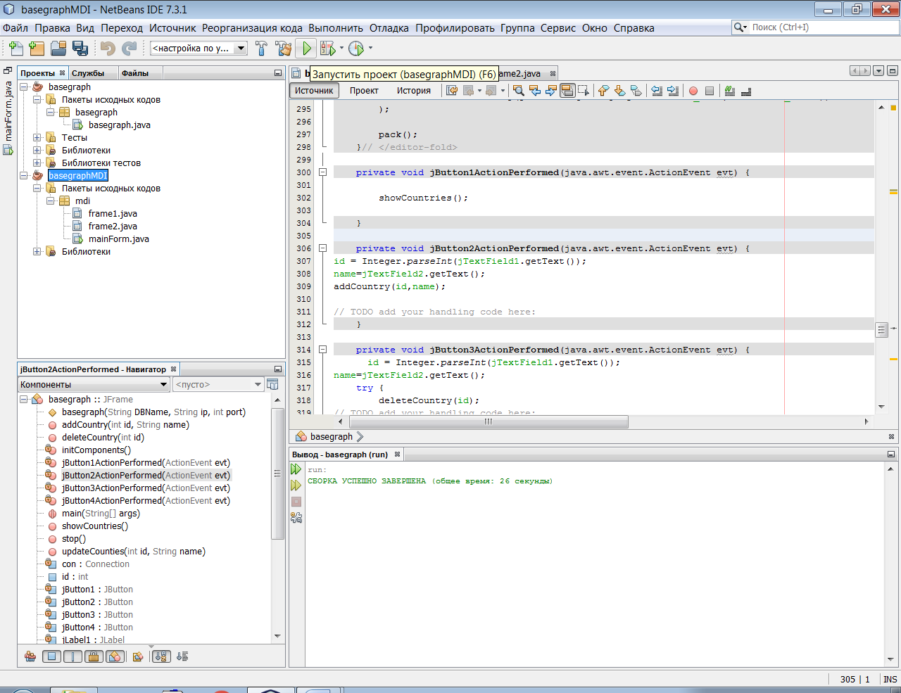
Рис.1
Пояляется главное окно приложения (см. рис.2)

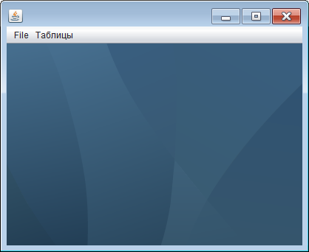
Рис.2

- Выбираем пункт меню Таблицы, countries (рис.3)

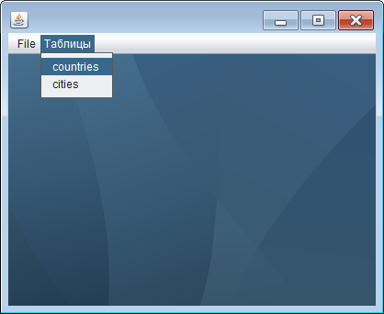
Рис.3
Повляется окно countries (см. рис.4)

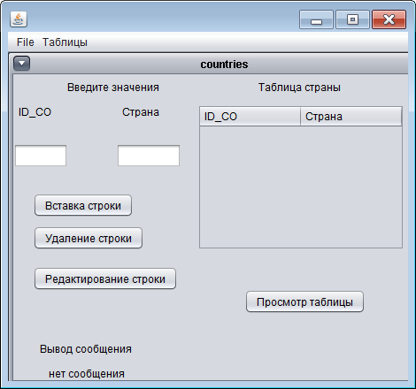
Рис 4
- Работа в окне countries
- Нажимаем кнопку «Просмотр таблицы» (см. рис.5). Появляется список стран.
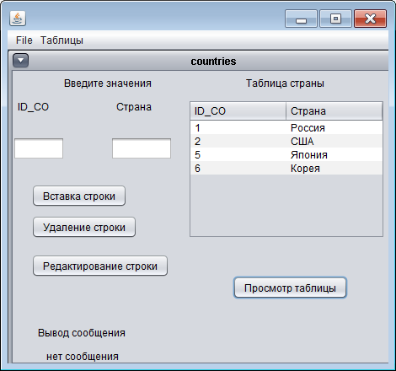
Рис.5

- Вводим ID_CO, равный 7 и страну Китай (см. рис.6) и нажимаем кнопки «Вставка строки», а затем «Просмотр таблицы». Список стран изменяется (см. рис.7).
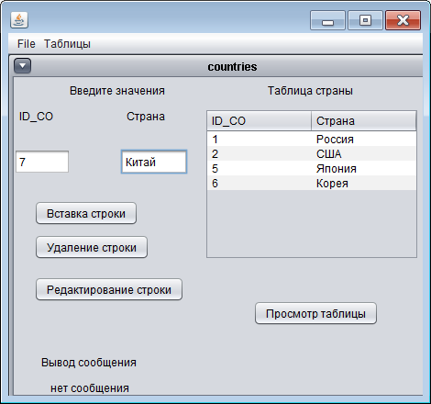
Рис. 6

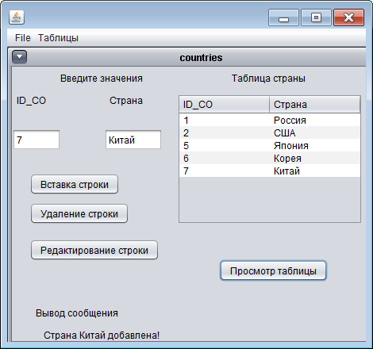
Рис. 7
- Набираем ID_CO, равный 7. Затем нажимаем кнопки «Удаление строки» и «Просмотр таблицы». Список стран изменяется (см. рис. 8)
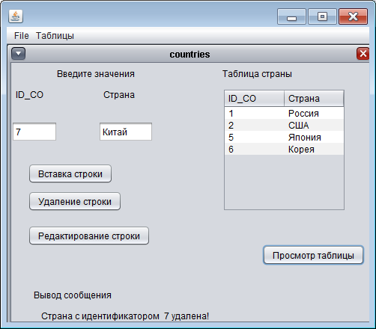
Рис.8
- Набираем ID_CO, равный и страна Китай (см. рис.9). Затем нажимаем кнопки «Редактирование строки» и «Просмотр таблицы». Список стран изменяется (см. рис. 10))
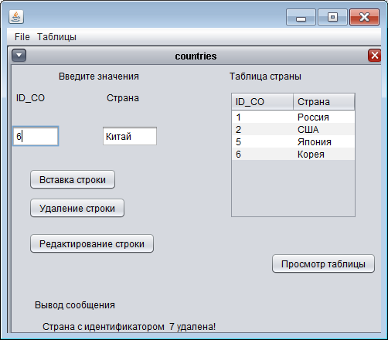
Рис.9

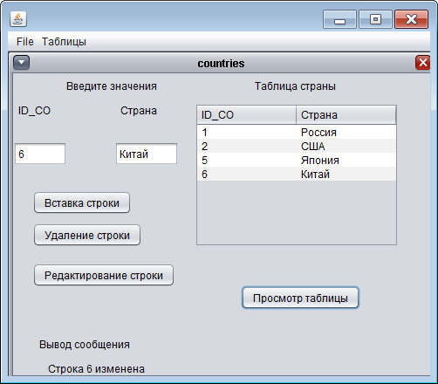
Рис.10
- Выход их программы. Включаем пункты меню File, Выход (см. рис.11)

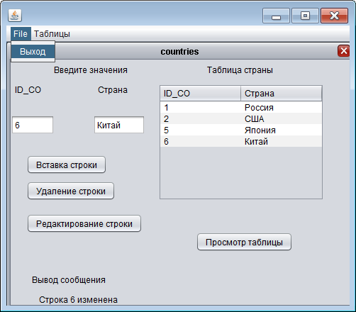

Приложение закрывается.

